Projekts

LATVIJAS REPUBLIKAS MINISTRU KABINETS

2018.gada ___._________ Noteikumi Nr.___
Rīgā (prot. Nr.__ __ §)

Grozījumi Ministru kabineta 2013.gada 16.aprīļa noteikumos Nr.202 „Kārtība, kādā izsniedz valsts atzītus augstāko izglītību apliecinošus dokumentus”

Izdoti saskaņā ar Izglītības likuma 14.panta 1.punktu,
Augstskolu likuma 7.panta ceturto daļu,
10.¹ panta ceturto daļu, 55.¹ panta septītās daļas 1.punktu

1. Izdarīt Ministru kabineta 2013.gada 16.aprīļa noteikumos Nr.202 „Kārtība, kādā izsniedz valsts atzītus augstāko izglītību apliecinošus dokumentus” (Latvijas Vēstnesis, 2013, 75.nr.) šādus grozījumus:

1.1. Aizstāt 2.punktā vārdus „zinātnisko kvalifikāciju” ar vārdiem „doktora grādu”.

1.2. Papildināt noteikumus ar 2.6.apakšpunktu šādā redakcijā:
„2.6. profesionālais doktora diploms mākslās (5.¹ pielikums)”.

1.3. Papildināt noteikumus ar 7.¹ punktu šādā redakcijā:
„7.¹ Šo noteikumu 2.6.apakšpunktā minēto diplomu izsniedz personai, kura apguvusi akreditētu profesionālo doktora studiju programmu mākslās un izpildījusi visas attiecīgajā izglītības standartā noteiktās prasības”.

1.4. Aizstāt 8. un 15.punktā vārdu un skaitli „un 2.5.” ar skaitļiem un vārdiem „2.5. un 2.6.”.

1.5. Aizstāt 12.punktā vārdu un skaitli „un 2.4.” ar skaitļiem un vārdiem „2.4. un 2.6.”.

1.6. Papildināt noteikumus ar 18.6.apakšpunktu šādā redakcijā:
„18.6. profesionālais doktora diplomam mākslās – purpura.”.

1.7. Aizstāt 19.punktā vārdu un skaitli „un 2.4.” ar skaitļiem un vārdiem „2.4. un 2.6.”.

1.8. Papildināt noteikumus ar 5.¹ pielikumu šādā redakcijā:

„5.¹ pielikums
Ministru kabineta
2013.gada 16.aprīļa noteikumiem Nr.202

Profesionālais doktora diploms mākslās
(paraugs)
1. Diploma 1.lappuse
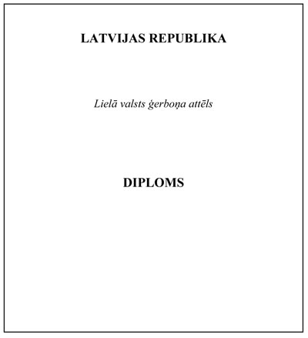
2. Diploma 2.lappuse
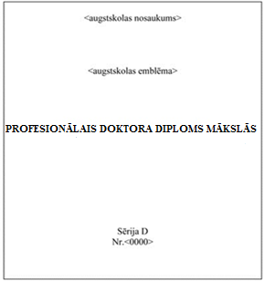
3. Diploma 3.lappuse
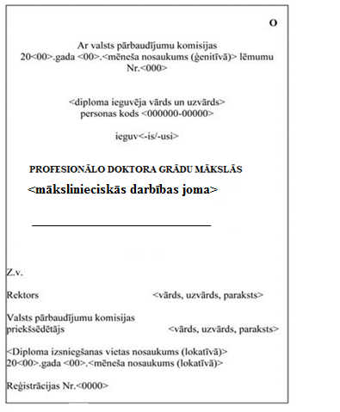
4. Diploma 4.lappusi neaizpilda.

Piezīmes.

1. Diploma 1. un 2.lappusē teksts ir iespiests un identisks visos doktora diplomos.

2. Leņķiekavās norādīto informāciju ieraksta vai iespiež atbilstoši katram konkrētajam gadījumam.

3. Diploma 1.lappusē:

3.1. vārdi "LATVIJAS REPUBLIKA" ir iespiesti tipogrāfiski ofseta tehnikā melnā krāsā;

3.2. lielā valsts ģerboņa attēls ir krāsains;

3.3. vārds "DIPLOMS" ir iespiests reljefā karstspiedes tehnikā ar foliju zelta krāsā.

4. Diploma 2.lappusē:
4.1. augstskolas nosaukums un diploma sērija ir iespiesta tipogrāfiski ofseta tehnikā melnā krāsā;

4.2. augstskolas emblēma ir krāsaina;

4.3. diploma numurs ir iespiests augstspiedes tehnikā.

5. Diploma 3.lappusē:

5.1. 10 mm no augšējās labās malas ir iespiesta vienota parauga hologramma karstspiedes tehnikā. Hologrammas diametrs ir 17 mm;

5.2. O – aizsardzības elements – hologramma, kurā attēlots lielais valsts ģerbonis, zem kura puslokā novietots uzraksts "augstākā izglītība", bet fonā horizontālās līnijās – uzraksts „Izglītības un zinātnes ministrija”.”

1.9. Papildināt 7.pielikuma sadaļu „Doktoratūra” pēc 1.rindkopas ar jaunu rindkopu šādā redakcijā:
„Kopš 2018.gada 1.aprīļa Latvijā tiek piešķirts profesionālais doktora grāds mākslās. Uzņemšanai doktorantūrā ir nepieciešams maģistra grāds. Doktora grādu piešķir personai pēc akreditētu profesionālo doktora studiju programmu mākslās apgūšanas un doktora teorētiskā pētījumu un mākslinieciskās jaunrades darba izstrādāšanas un aizstāvēšanas. Profesionālo doktora grādu mākslās piešķir valsts pārbaudījumu komisija.”

1.10. Papildināt 7.pielikuma angļu valodā „Diploma pielikums” („Diploma Supplement”) sadaļu „Doktorantūra” („Doctoral studies”) pēc 1.rindkopas ar jaunu rindkopu šādā redakcijā:
„Since April 1, 2018, a professional doctoral degree in arts is awarded in Latvia. Admission to doctoral studies requires a Master's degree. A professional doctoral degree in arts is awarded to a person after acquiring an accredited professional doctoral program in arts and after the development and defense of a doctoral theoretical research and artistically creative work. A professional doctorate in arts is awarded by the State Examination Commission”.

2. Noteikumi stājas spēkā 2018.gada 1.augustā.

Ministru prezidents M.Kučinskis

Kultūras ministre D.Melbārde

Vīza: Valsts sekretāre D.Vilsone

Rūsiņa 67330206
Lolita.Rusina@km.gov.lv

